二次谐波成像操作说明
- 开启硬件，包括计算机、显微镜、扫描装置、双光子激光器（图1、图2）、光电调节器EOM（图3）。
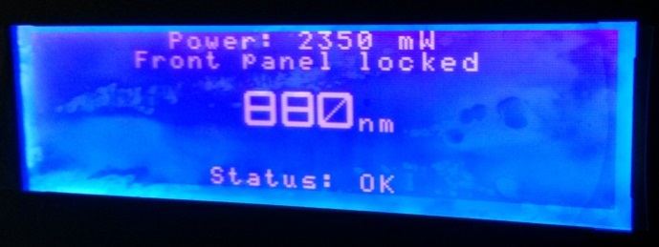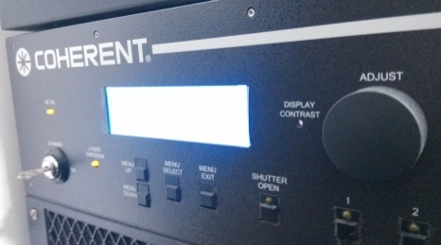
图2
图1

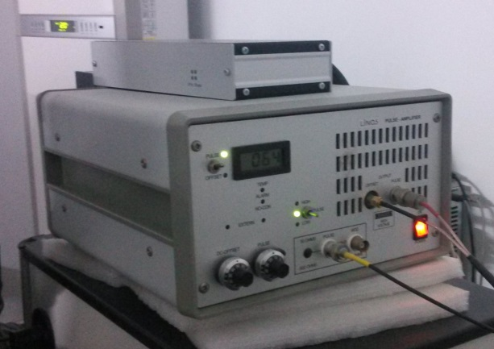
图3

- 开启LAS AF软件，Configuration选择machine_MP-Laser-on选项，点击OK进入软件界面（图4）。
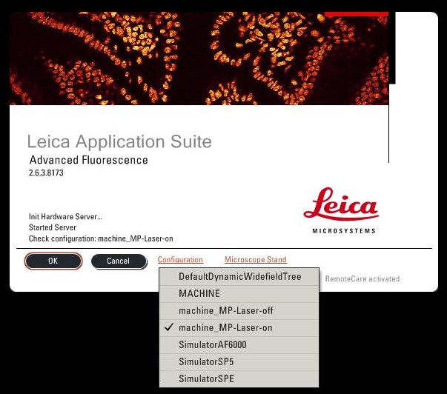
图4

- 进入Acquire面板，进行参数设置。
- scan 1（二次谐波通道）参数设置如下（图5、图6）。
- 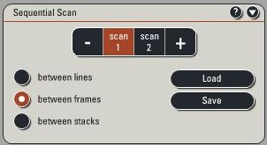Acquisition Mode：xyz；
图5
- Format：1024x1024；
- Speed：400Hz；
- Line Average：4；
- Frame Average：1；
- Objective：63x 1.40 oil；
- Pinhole：600μm

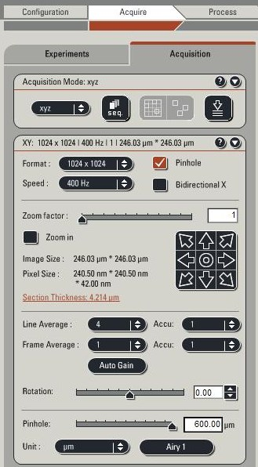
图6

- 点击MP，红色指示灯亮起（图7）。
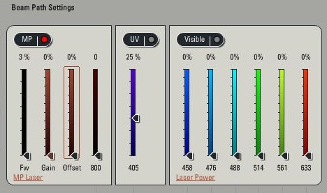
图7

- 点击MP laser，进入MP Laser Configuration，设置Laser为880nm，长按MP-Shutter，红色指示灯亮起，双光子激光即刻输出，待Output Power上升到2390mw（图8）。MFP选择SP715（图9），发射波长为570-700nm（图10）。
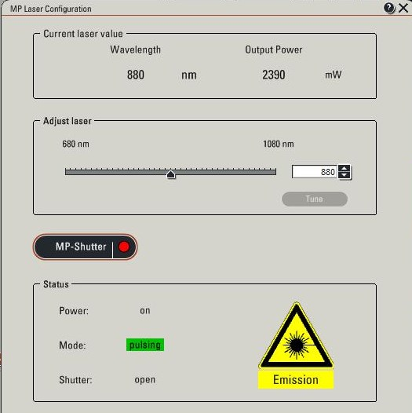
图8

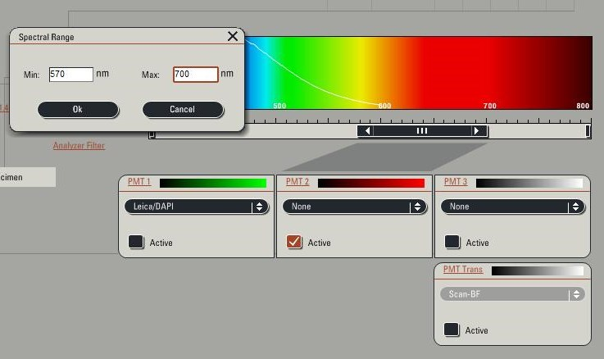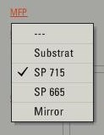
图10
图9

- scan2（绿色荧光通道）参数设置如下（图11、图12）。
  - Acquisition Mode：xyz
  - Format：1024x1024
  - Speed：400Hz
  - Line Average：4
  - Frame Average：1
  - Objective：63x 1.40 oil
  - Pinhole：95.54μm
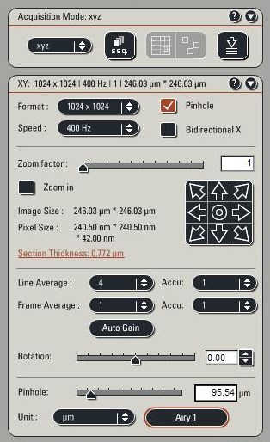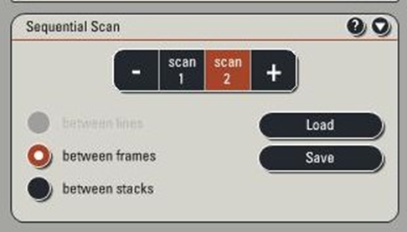
图12
图11

- 在Leica Settings中选择FITC通道（图13），Laser为488nm（图14），发射波长设为500-550nm（图15）。
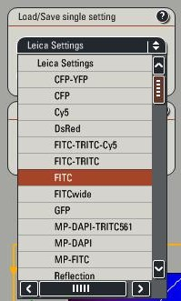
图13

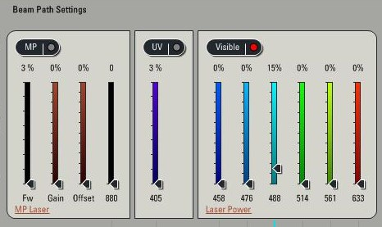
图14

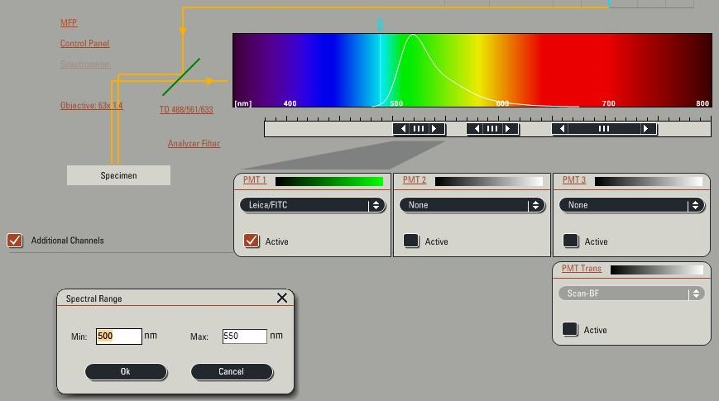
图15

- 按照以上参数，获取图像。

